LWL-Sachsenkabel: Exzellente Zukunftsperspektiven als Unternehmen der Gustav Zech Stiftung

FTTX, 5G und Spezialfasern ergänzen bestehende Geschäftsfelder

Glasfaserspezialist LWL-Sachsenkabel erwartet von der Übernahme durch die Gustav Zech Stiftung einen positiven Schub für die künftige Geschäftsentwicklung. Ergänzend zu den Schwerpunkten Telekommunikation, Rechenzentrum, FTTX, 5G und Spezialfasern sollen Synergieeffekte im Bereich Smart Building neue Geschäftsfelder erschließen.

Gornsdorf/Erzgebirge, 12. Februar 2020 – Die LWL-Sachsenkabel GmbH aus Gornsdorf im Erzgebirge, einer der führenden deutschen Hersteller von LWL-Verkabelungssystemen, ist mit Wirkung vom 01. Februar 2020 in den Besitz der Bremer Gustav Zech Stiftung übergegangen. Von der einhundertprozentigen Übernahme durch den neuen, finanzstarken Gesellschafter und den damit gesteigerten Kooperationsmöglichkeiten mit der Zech Group SE verspricht sich der LWL-Verkabelungsspezialist einen positiven Schub für die künftige Geschäftsentwicklung. So kann das breitgefächerte Produkt- und Lösungsportfolio, das LWL-Sachsenkabel in den Geschäftsbereichen Telekommunikation und Breitbandausbau sowie Rechenzentrum, Industrie und Broadcast aufgebaut hat, durch vielfältige Kompetenzen und Ressourcen aus der Gustav Zech Stiftung und der Zech Group erweitert werden. Wertvolle Synergieeffekte sind dabei vor allem von der Verknüpfung des Know-hows – der LWL-Sachsenkabel im Bereich Glasfaser mit den Zech Kompetenzen im Segment digitale Gebäudetechnik und Rechenzentren zu erwarten.

Ein Schwerpunkt der Geschäftstätigkeit von LWL-Sachsenkabel im Jahr 2020 wird die konsequente Weiterentwicklung des Portfolios im FTTX-Bereich sein, wo unlängst bereits mit F2X eine innovative Lösung für die einfache und schnelle Realisierung von Glasfaser-Hausanschlüssen auf den Markt gebracht wurde. Dieses Portfoliosegment wird auch im Mittelpunkt des Auftritts auf der AngaCom 2020 (12. bis 14. Mai in Köln) stehen. Darüber hinaus strebt der LWL-Spezialist den Aufbau langfristiger Projektpartnerschaften im ITK-Wachstumsmarkt 5G an. Verstärkt ausgebaut werden soll außerdem das Geschäftsfeld Spezialfasern mit faseroptischen Lösungen für anspruchsvolle lasertechnische und spektroskopische Anwendungen in Lichtmesstechnik und Sensorik, chemischer und pharmazeutischer Industrie sowie Medizin und Biowissenschaften. Auch die digitale Geschäftsentwicklung wird vorangetrieben: Durch sukzessive Erweiterung der Smart-Service-Plattform Sachsenkabel pulse wird Netzprovidern, Rechenzentrumsbetreibern und Installateuren eine umfassende webbasierte Projektplanung ermöglicht und zudem die Online-Konfiguration und -Bestellung konfektionierter Kabelstrecken weiter vereinfacht.

Die Übernahme durch den neuen, finanzstarken Gesellschafter wird von LWL-Sachsenkabel auch vor dem Hintergrund der Stärkung des Wirtschaftsstandorts Erzgebirgskreis uneingeschränkt positiv bewertet. Für Bestandskunden von LWL-Sachsenkabel ergeben sich durch die Übernahme keinerlei Änderungen. Existierende Vereinbarungen behalten selbstverständlich ihre Gültigkeit und werden vollumfänglich erfüllt. Auch alle bekannten Ansprechpartner bleiben unverändert erhalten.

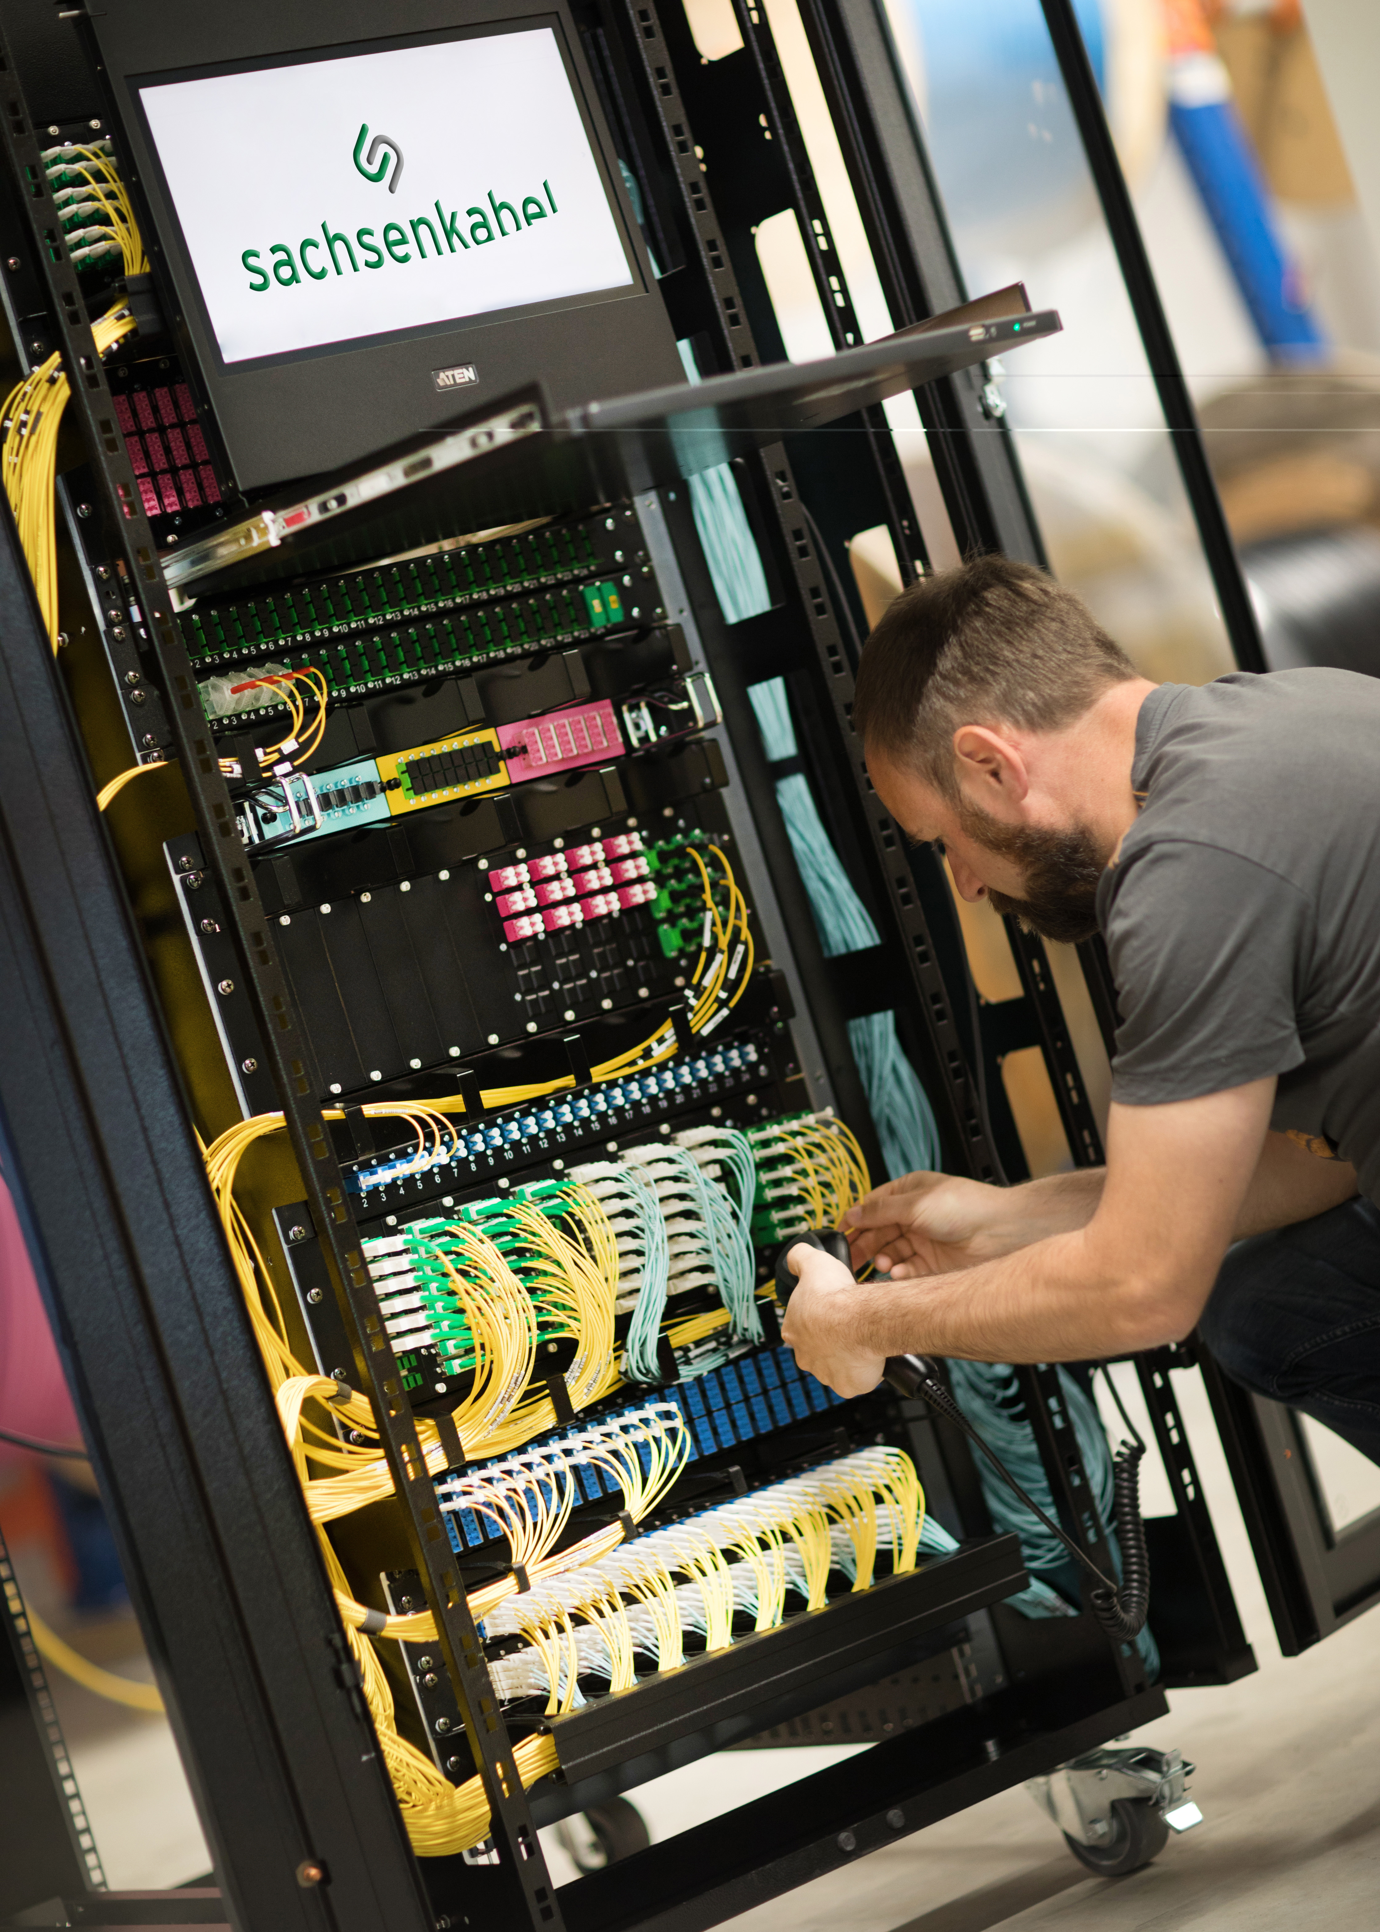
Bild 1: Von der Übernahme durch die Gustav Zech Stiftung verspricht sich der LWL-Sachsenkabel einen positiven Schub für die künftige Geschäftsentwicklung. ©LWL-Sachsenkabel

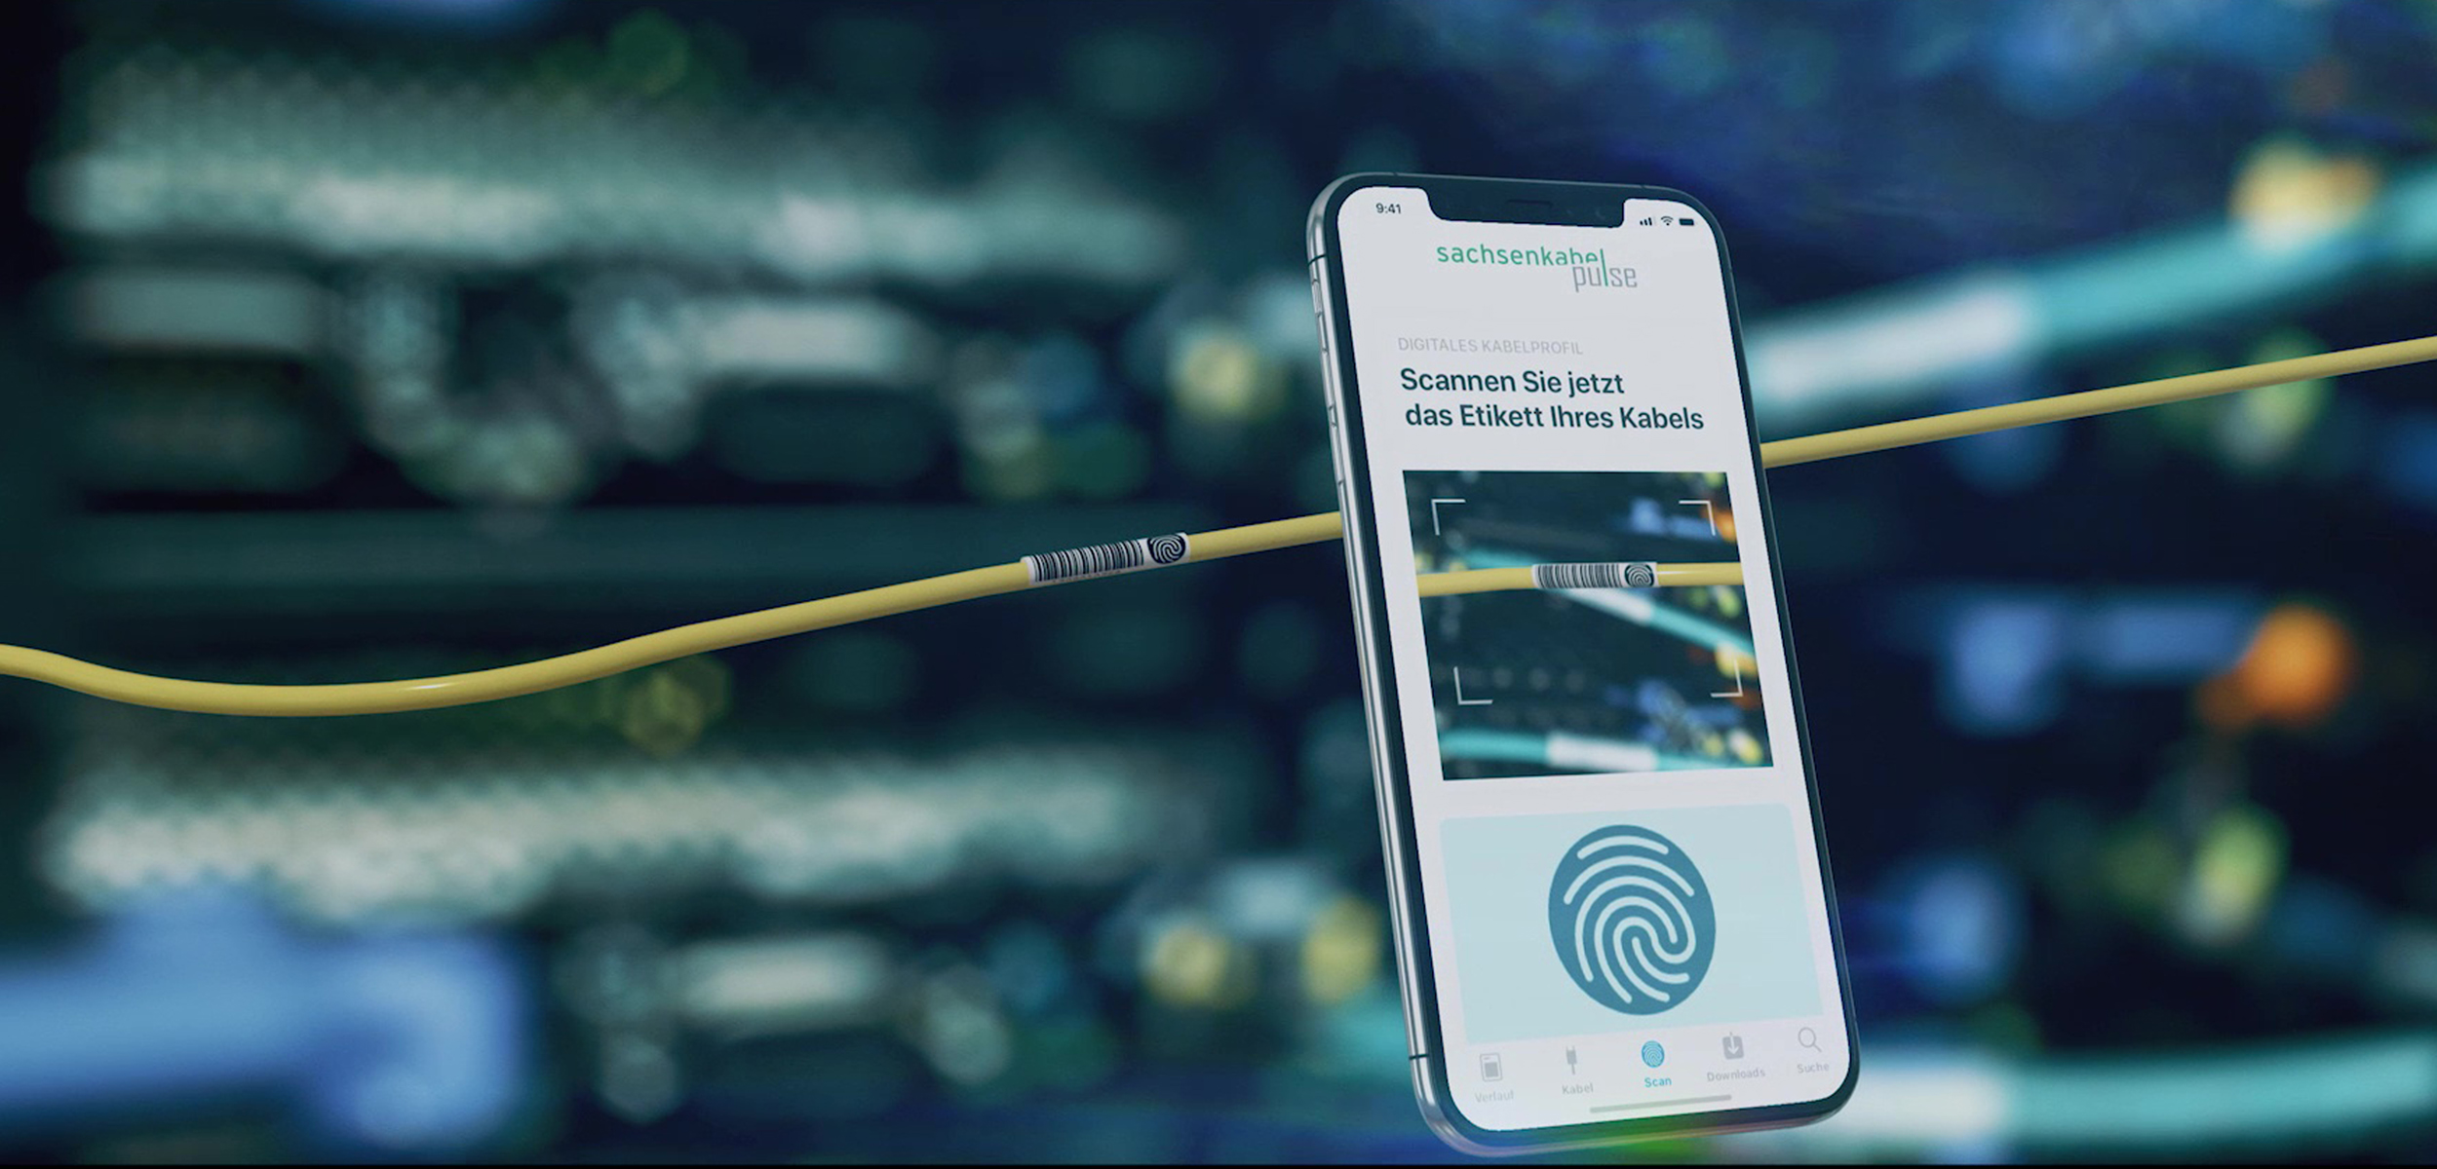
Bild 2: Durch sukzessive Erweiterung der Smart-Service-Plattform Sachsenkabel pulse wird die digitale Geschäftsentwicklung vorangetrieben. ©LWL-Sachsenkabel

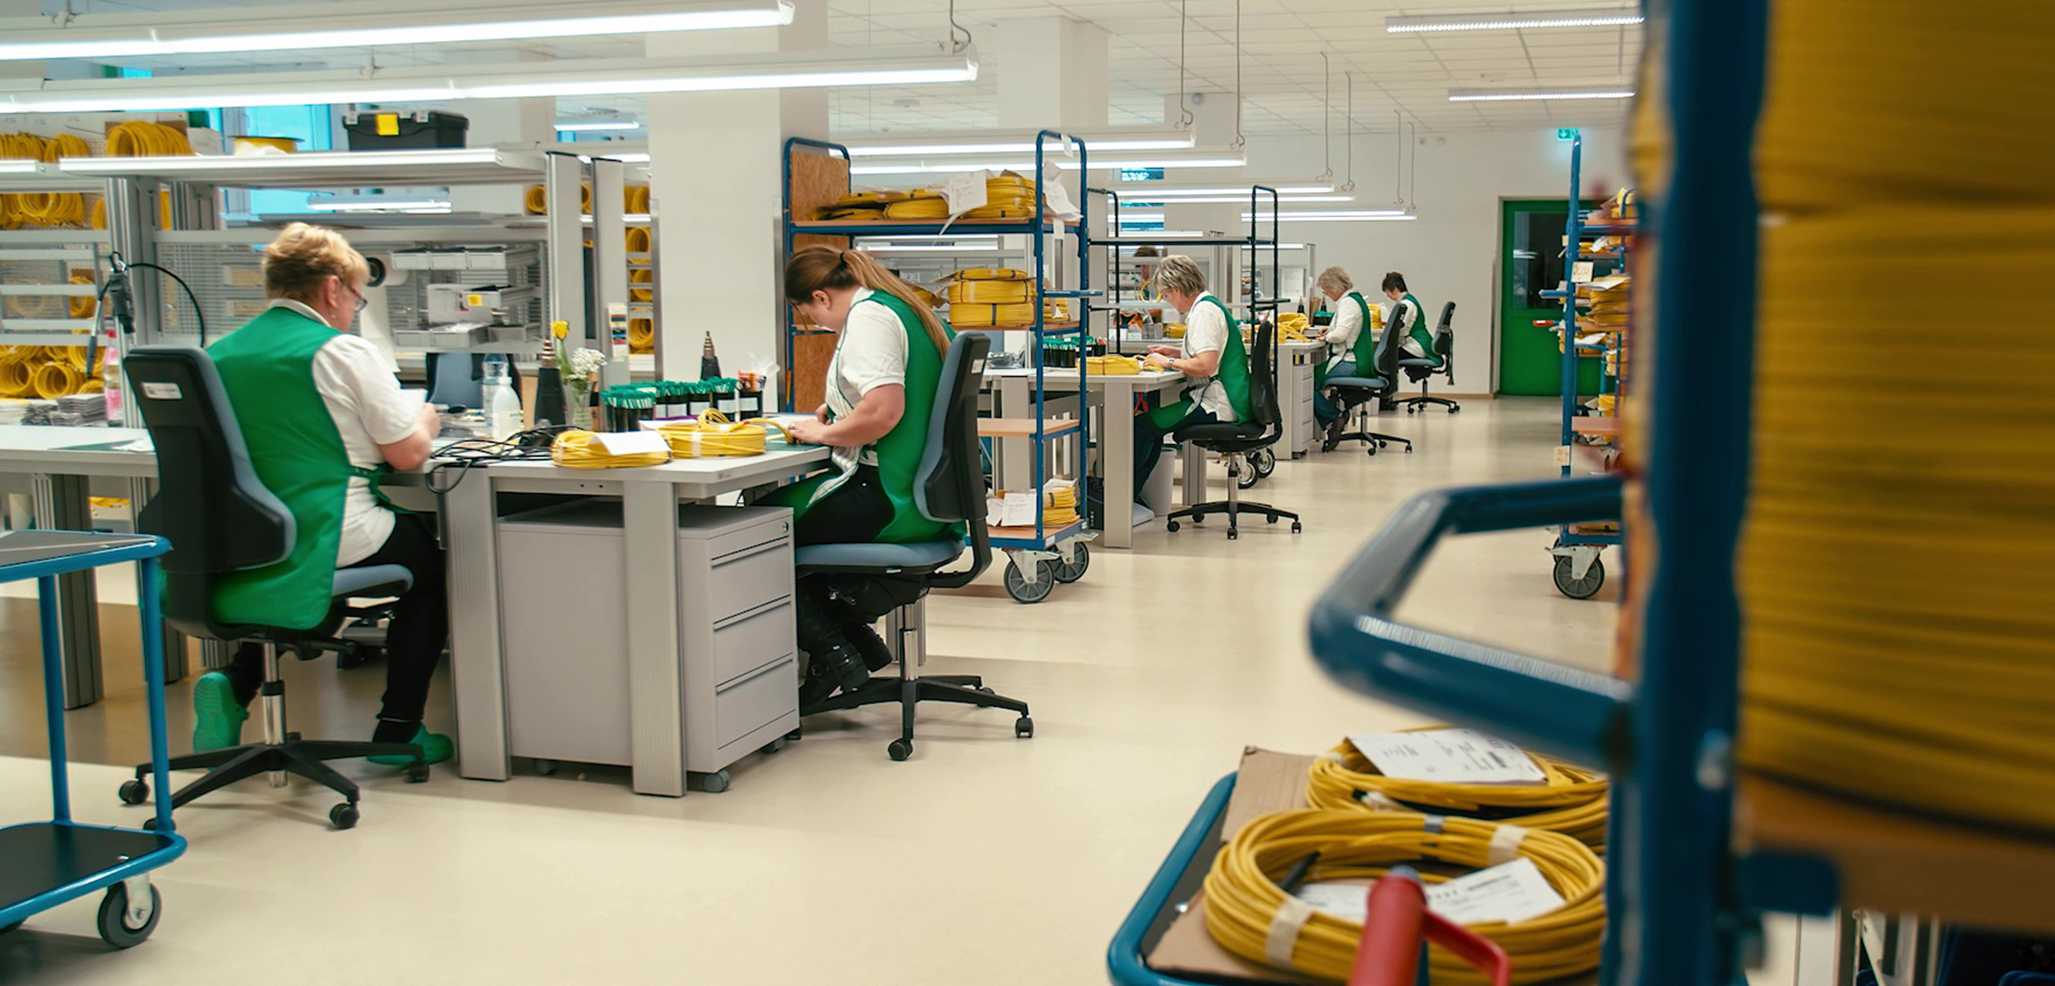
Bild 3: Die Fortführung als Unternehmen der Gustav Zech Stiftung wird von LWL-Sachsenkabel nicht zuletzt auch vor dem Hintergrund der Stärkung des Wirtschaftsstandorts Erzgebirgskreis uneingeschränkt positiv bewertet. ©LWL-Sachsenkabel

Über Sachsenkabel
Die 1991 gegründete LWL-Sachsenkabel GmbH mit Sitz in Gornsdorf/Erzgebirge ist ein Unternehmen der Gustav Zech Stiftung und zählt zu den führenden deutschen Herstellern von LWL-Verkabelungssystemen. Schwerpunkte der Geschäftstätigkeit sind Glasfaserlösungen für Telekommunikation, Breitbandausbau, Rechenzentrum, Industrie und Broadcast sowie Spezialfasern für anspruchsvolle lasertechnische und spektroskopische Anwendungen. Sachsenkabel steht für qualitativ hochwertige und technologisch zukunftsweisende Lösungen und hat sich unter anderem zu einem der größten Spezialisten für Glasfaserkonfektionierung in Deutschland entwickelt. Die hohe Kapazität an Steckerkonfektionen pro Tag ermöglicht dabei eine flexible und schnelle Realisierung kundenspezifischer Stückzahlen. Fest eingebunden in die Wirtschaftsregion Chemnitz, beschäftigt das Unternehmen heute mehr als100 hochqualifizierte Mitarbeiter und beliefert Kunden im In- und Ausland.

Pressekontakt LWL-Sachsenkabel GmbH:
LWL-Sachsenkabel GmbH
Hauptstraße 110
09390 Gornsdorf/Erzgebirge
Telefon: 03721 3988-0
Telefax: 03721 3988-16
info@sachsenkabel.de
www.sachsenkabel.de

